Сценарий праздника, посвящённого «ДЕНЮ МАТЕРИ»
ВЕДУЩАЯ: Добрый вечер, дорогие друзья! И пусть этот вечер будет действительно добрым, потому что сегодня мы отмечаем праздник – День Матери! Дорогие наши мамы! Пусть в этот день вам низко поклонятся дети, пусть крепко обнимут вас и тихо скажут: «Как хорошо, что ты есть, родная!» Во все времена на Руси почиталась родительница, Богиня рода, домашнего очага. С праздником вас, дорогие мамы! Великая вам благодарность за неустанную заботу о доме, о воспитании детей, за мудрость, за спокойствие, за доброту и милосердие, за терпение и умение прощать, за теплоту и сердечность! Пусть этот праздник принесет в ваш дом радость, тепло, уют, счастье, здоровье и успех!
1 ребенок: Дороже, лучше наших мам
Мы точно знаем, в мире нет,
Мы этот праздник дарим вам
И шлём наш пламенный привет!

2 ребенок: Пусть солнышко ласково светит,
Пусть птицы встречают зарю,
О самой чудесной на свете,
О маме моей говорю.

3 ребенок: Как много их добрых и нежных
Сегодня на праздник пришло.
Для них расцветают цветы
И солнышко дарит тепло.

4 ребенок: Сегодня для мамы все песни,
Все пляски, улыбки и смех.
Дороже ты всех и чудесней,
Родной, золотой человек!

5 ребенок: Пусть льется песенка ручьем
И сердце мамы согревает,
Мы в ней про мамочку споем,
Нежней которой не бывает.

Песня «Мама»

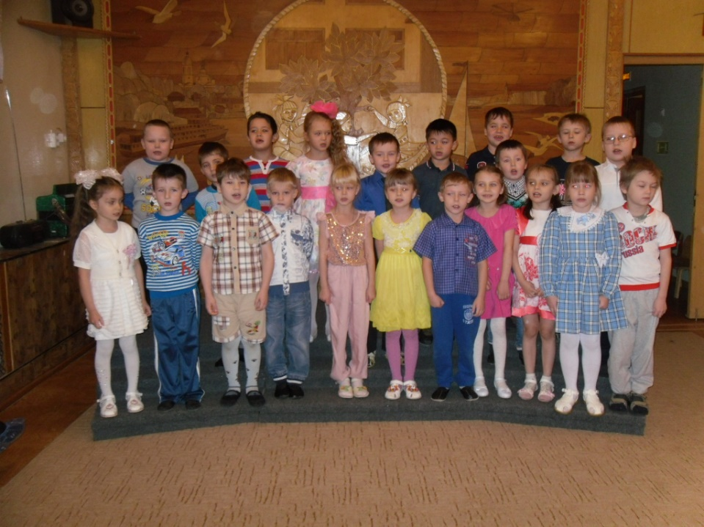

ВЕДУЩАЯ: сегодня наш праздник необычный - мы играем в КВН.
Приветствуем наши команды: команда детей «ВЕСЁЛЫЕ РЕБЯТА»-
(выходят)

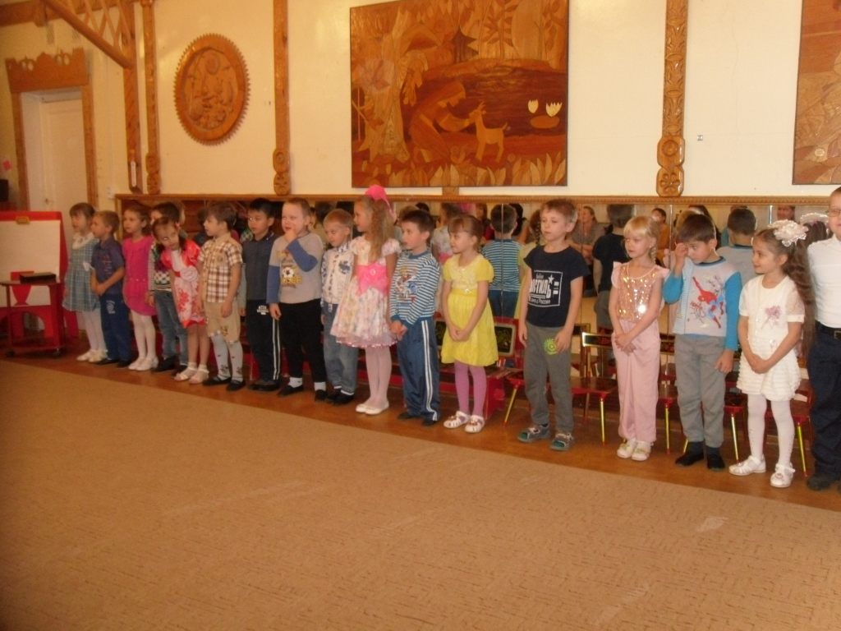

и команда мам «ВСЕЗНАЙКИ» (выходят)

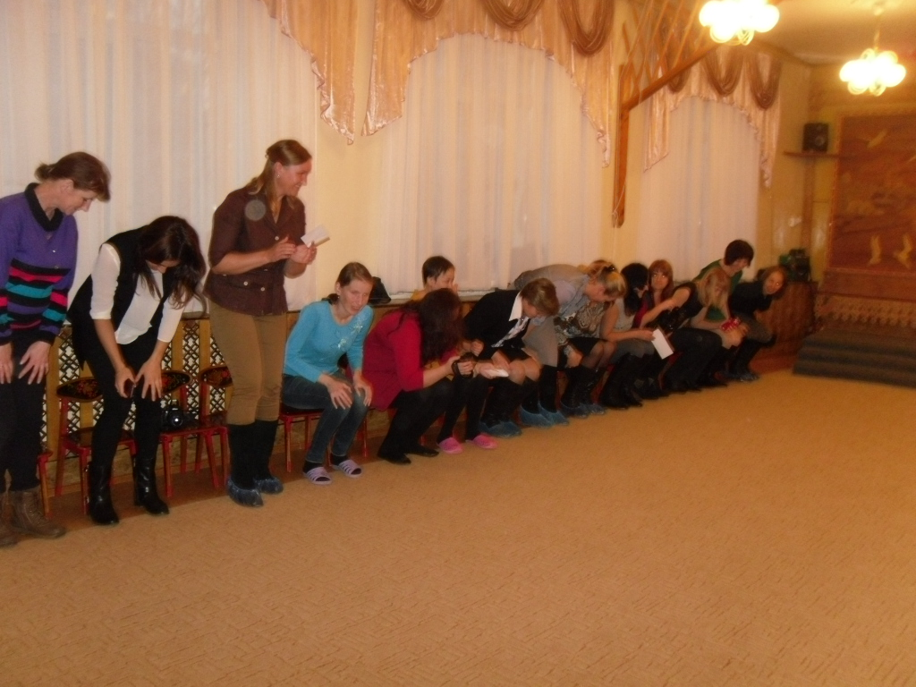

ВЕДУЩАЯ: Мы очень рады видеть всех вас – и родителей, и, конечно же, детей, на нашем весёлом КВН - е, в процессе которого мы выясним, кто больше знает, наши дети или вы, уважаемые мамы! Уверяю, вас ожидают занимательные вопросы, озорные конкурсы, веселые песни и музыкальные паузы!
А сейчас приветствие команды «ВЕСЕЛЫЕ РЕБЯТА».
Дети:
Мы пришли на этот вечер, чтобы не лениться,
На вопросы отвечать, петь и веселиться.
Мы соперникам своим «Вам, Всезнайки» говорим:
Все: С вами сразимся, и так просто не сдадимся!
ВЕДУЩАЯ: приветствие команды «ВСЕЗНАЙКИ»
Мамы:
А мы команде «Весёлые ребята»
Шлём пламенный привет.
И от души желаем
Знать правильный ответ!

ВЕДУЩАЯ: Начинаем соревнования, первый конкурс «РАЗМИНКА». Правила очень простые, вопрос детям, вопрос родителям, за каждый правильный ответ – один балл.
Для мам:
Нужно узнать. Кто из героев сказок может дать такое объявление, нужно назвать произведение и автора.
1. Предлагаю новое корыто, столбовое дворянство в обмен на стиральную машину. (Пушкин «Сказка о рыбаке и рыбке)
2. Несу и продам золотые яйца. Дорого. (р.н.с. «курочка Ряба»)
3. Нашедшему ключ из драгоценного металла. Гарантирую вознаграждение. (Толстой «Приключение Буратино)
4. Отмою всё. (Чуковский «Мойдодыр»)
5. Отнесу пирожок вашей бабушке. (Ш. Перро «Красная Шапочка»)
6. Ветеринарные услуги с выездом в любую часть света. (Чуковский «Доктор Айболит»)
7. Туристическая фирма организует путешествие по молочной реке с кисельными берегами. (р.н.с. «Гуси-лебеди»)
Для детей:
Мы хотим узнать, как вы знаете произведения К.И. Чуковского.
1. Куда летал Айболит лечить зверей? (В Лимпопо)
2. Кто под деревом сидит? (Доктор Айболит)
3. На чём ехали медведи? (На велосипеде)
4. Что просил прислать крокодил? (Калоши)
5. У кого убежала вся посуда? (Федора)
6. Как звали сыновей крокодила из стих. «Мойдодыр»? (Тотоша и Кокоша)
7. Как ехал кот? (задом-наперед)
ВЕДУЩАЯ : Пока жюри подводит итоги, я объявляю музыкальную паузу.
Танец «С мамочкой – красавицей рядышком идем…»

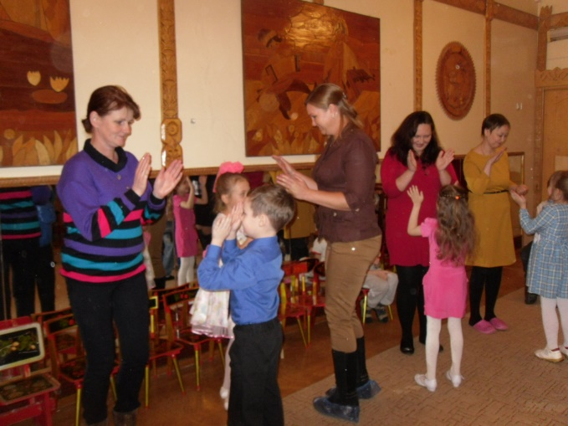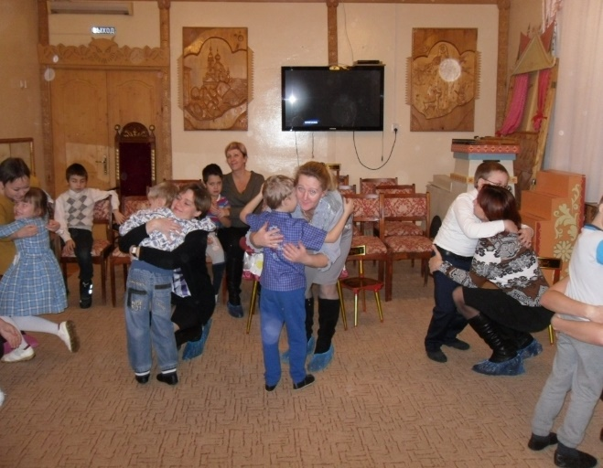

ВЕДУЩАЯ: Любят музыку все на свете: и взрослые, и дети.
Проведём второй конкурс «Угадай мелодию».
Кто больше узнает песен по мелодии?
За правильный ответ одно очко. (По очереди дети, мамы.)
«Голубой вагон»
«Пусть бегут неуклюже…»
«Песня о маме»
«Песенка мамонтенка»
«Ложкой снег мешая…»
«Улыбка»

А сейчас дети исполнят для мам песню «Мамина улыбка»

Следующий конкурс «УМА ПАЛАТА».
(вопросы задавать по очереди детям, мамам)
Детям:
1. Сколько рогов у 2-х коров? (4)
2. Сколько концов у палки? (2)
3. Можно пить из пустой чашки? (нет)
4. Какая цифра спряталась в слове «семья»? (7)
5. В «Сказке о мертвой царевне и семи богатырях» царевна решила связать всем братьям по тёплому шарфу. Сколько всего она связала шарфов? (7)
Мамам:
1. У 3-х братьев по одной сестрёнке. Сколько детей в семье? (4)
2. Что находится между берегом и рекой? (и)
3. На березе было 5 веток. На каждой ветке росло по 3 яблока. Сколько всего яблок было на дереве? (Ни одного, на березе не растут яблоки.)
4. Кто, ворочая усами, раскомандовался нами:
Можно есть, пора гулять.
Умываться и в кровать. (часы)
5. У бабушки Маши внучка Даша, кот Пушок, собака Дружок. Сколько у бабушки внуков? ( 1 ).

ТАНЕЦ «Разноцветная игра»

ВЕДУЩАЯ: А сейчас я предлагаю вам сделать совместный коллективный рисунок – букет цветов. Каждая пара (Мама, ребенок рисуют один цветок).

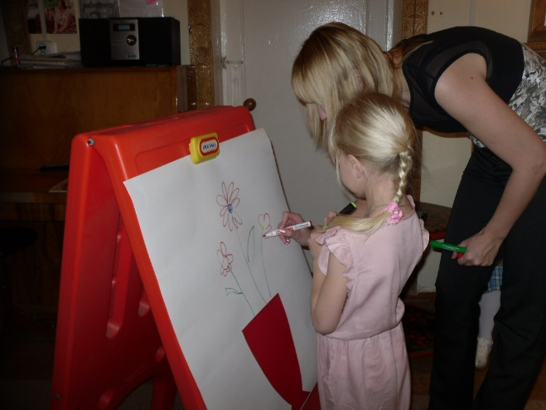

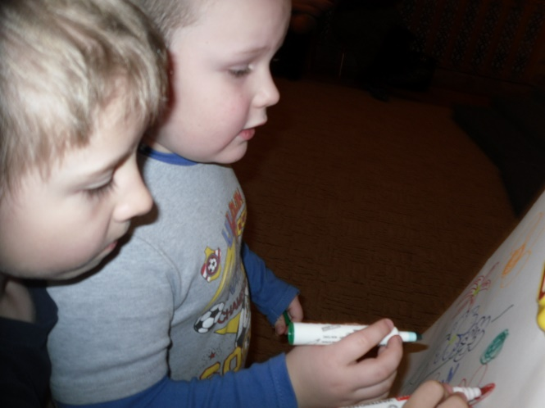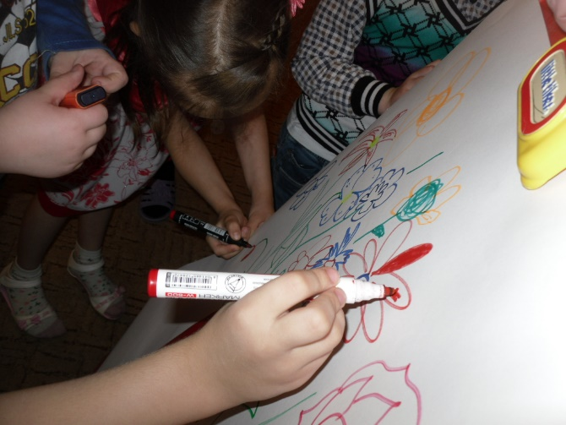

ВЕДУЩАЯ: Любите своих матерей!
Любите красивых и добрых,
И просто родных, без затей.
Любите и строгих, суровых.
Любите их просто так.
Без всякого оправданья.
Без матери жизнь – пустяк,
А мама для нас – мирозданье!
ВЕДУЩАЯ: Сегодня самый добрый, самый важный праздник – Всемирный день матери! Без ласки, нежности, заботы и любви наших мам мы не смогли бы стать людьми. Сейчас я предоставляю слово нашим детям.
1. Мы наш праздник завершаем,
Милым мамам пожелаем,
Чтобы мамы не старели,
Молодели, хорошели.
2. Мы желаем нашим мамам
Никогда не унывать,
С каждым годом быть всё краше
И поменьше нас ругать.
3. Пусть невзгоды и печали
Обойдут вас стороной,
Чтобы каждый день недели
Был для вас как выходной.
4. Мы хотим, чтоб без причины
Папы вам несли цветы,
Улыбались все мужчины
От вашей чудной красоты.

А сейчас я предлагаю посмотреть видеофильм про наших мам - «Красивые мамы».
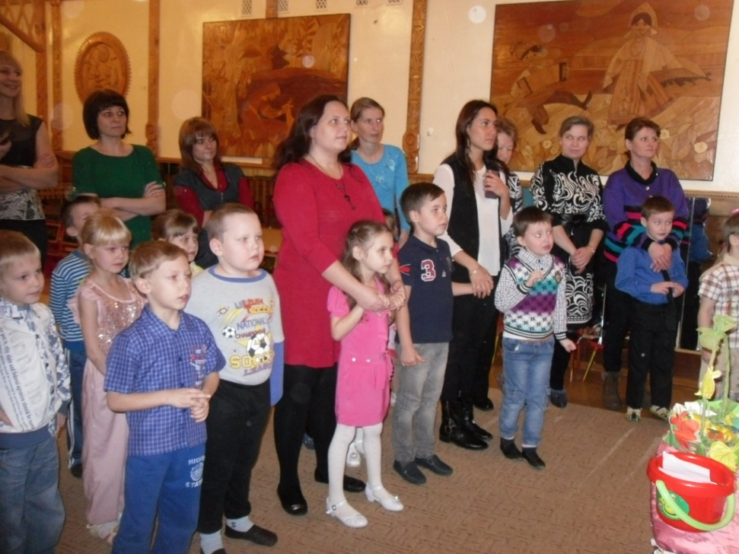
ВЕДУЩАЯ: Наш вечер подошел к концу. Мы благодарим всех участников КВН за доставленное удовольствие и праздничное настроение. Пусть совместная подготовка к праздникам и ваше участие на празднике в детском саду, останется навсегда доброй традицией вашей семьи. Спасибо за ваше доброе сердце, за желание побыть рядом с детьми, подарить им душевное тепло. Приглашаю всех в нашу группу на общее чаепитие.

